КУРСЫ ПОВЫШЕНИЯ КВАЛИФИКАЦИИ ЯНВАРЬ 2019
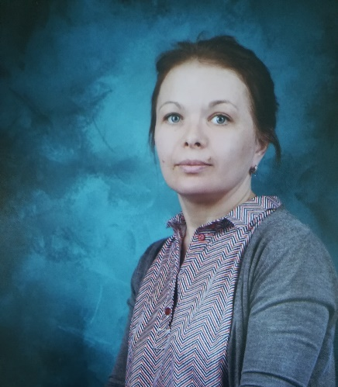
СПИВАК АЛЁНА НИКОЛАЕВНА  Организация работы в ДОО: Подготовка детей к школе», 108 ч. | СЕРЕБРЕННИКОВА АННА МИХАЙЛОВНА  Познавательно-речевое развитие: Методические аспекты работы с детьми дошкольного возраста, 108ч. | ВТОРУШИНА АННА АЛЕКЕЕВНА  «Математика: формирование элементарных навыков у детей дошкольного возраста», 108 ч.
 |  | 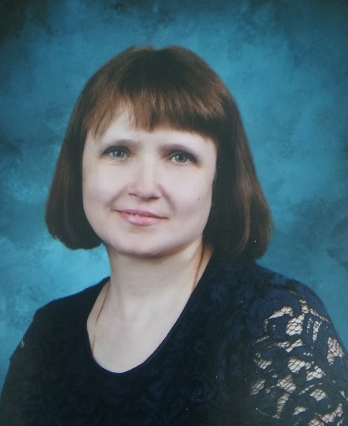
ХОДАКОВСКАЯ ЮЛИЯ ВАДИМОВНА  «Детская игра: Методы и приёмы организации игры и создания игрового пространства в ДОУ» | ШИРЯЕВА ОЛЕСЯ АЛЕКСАНДРОВНА  «Музыка. Составление программ развития детей дошкольного возраста в соответствии с ФГОС,72ч. | ЦЕТЕНКО АННА АЛЕКСАНДРОВНА  «Организация работы в ДОО: Подготовка детей к школе», 108 ч.
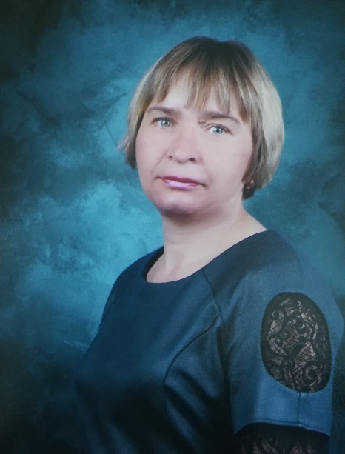 | 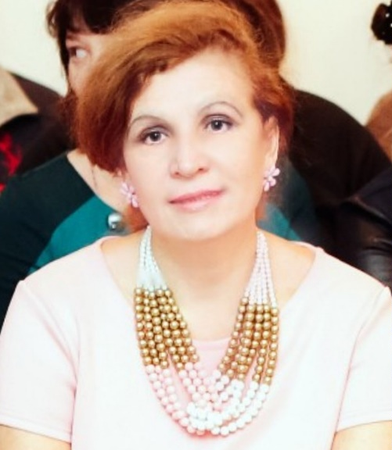
ИВАНОВА ЛЮДМИЛА НИКОЛАЕВНА  Декоративно-прикладное искусство: Методика обучения детей дошкольного возраста», 72 ч. | КРАСИВЫХ ОЛЬГА ВЛАДИМИРОВНА  Организация работы в ДОО: Подготовка детей к школе», 108 ч. | ЗАБАНОВА ЕЛЕНА ПАВЛОВНА  Декоративно-прикладное искусство: Методика обучения детей дошкольного возраста», 72 ч.

